中山大学大学生创业训练项目申请书

项目名称： | 基于人脸识别的智能云相册应用
申 请 人： | 黎建忠
所在院系： | 移动信息工程学院
项目成员： | 黎建忠、徐通、韦政源
指导教师： | 王昌栋
申报时间： | 2015年10月8日

中山大学教务处

项目名称 |  | 基于人脸识别的智能云相册应用
项目起止时间 |  |  | 2015年10月至2016年1月
项目负责人 |  | 姓 名 | 黎建忠 |  | 性别 | 男 | 学 号 | 13354146
 |  | 学 院 | 移动信息工程学院 |  |  |  | 年级专业 | 2013级软件工程
 |  | 联系电话 | 13750022107 |  |  |  | E-mail | lijzh9@mail2.sysu.edu.cn
项目组成员 |  | 姓 名 | 性别 | 年级专业 |  |  | 学号 | 承担工作
 |  | 黎建忠 | 男 | 2013级  软件工程 |  |  | 13354146 | Android前端开发
 |  | 徐通 | 男 | 2013级  软件工程 |  |  | 13354374 | 计算机视觉开发
 |  | 韦政源 | 男 | 2013级  软件工程 |  |  | 13354347 | 云平台后端开发
指导教师 |  | 姓 名 | 王昌栋 |  | 性别 | 男 | 职称/职务 | 讲师/教师
 |  | 所属院系 | 移动信息工程学院 |  |  |  | 研究领域 | 大数据、云计算
 |  | 联系电话 | 13450460216 |  |  |  | E-mail | wangchd3@mail.sysu.edu.cn
一、项目简介
智能手机在现代生活中扮演着十分重要角色。在出游、聚会、演出等场合，人们常常使用智能手机进行拍照，将这些美好的记忆永久珍藏。然而随着照片的增多，这些照片的整理、检索和分享也变得越来越麻烦。
通过对各大智能手机应用市场的调研与观察，我们发现，面对海量的照片，现有的绝大多数相册应用却只提供了基本的展示、编辑、以及按日期简单排序的功能，并未解决上文中提到的诸多痛点。手机的性能不断提升，照片的管理方式却没有得到应有的优化，有悖于科技以人为本的理念。
因此，我们试开发一款基于人脸识别与计算机视觉的Android云相册应用，帮助智能手机理解图片内容，并以此为基础，对图片进行自动分类整理，如分成肖像、风景、静物等，方便用户检索和浏览。对于肖像类图片，可以进一步识别出人脸，关联用户的通讯录与社交账号，方便分享。图片的智能识别需要大量的计算资源，适合在云端服务器上完成。云端与移动终端的结合可以高效地完成识别任务，极大地提升了智能手机上该类需求的用户体验。
二、申请理由（包括自身/团队具备的知识、条件、特长、兴趣、前期准备等）
团队由移动信息工程学院三名2013级学生组成。在前两年的软件设计、数据结构、算法设计等课程中，我们打下了扎实的理论与实践基础，对软件工程领域充满了热情。团队成员富有想象力与创造力，在不同的细分领域各有所长。其中：
- 黎建忠同学热衷钻研开源技术，具备Android开发的经验，熟悉移动应用的设计规范，对于面向对象程序设计和Web开发也有着不错的理解和认识，能根据需求快速阅读相关资料并解决问题。
- 徐通同学是在任的微软校园精英，对于微软的Azure云服务平台有一年的使用经验，在云应用的后端平台的搭建上有一定的技巧。同时，目前是移动信息工程学院本科生科研项目（URP）的一员，跟随老师在机器学习和计算机视觉领域有一定的研究经历，对于人脸识别和图像分类有一定的经验。
- 韦政源同学熟悉网络编程与常见网络通信协议，曾搭建过校内公用FTP服务器、具备内容管理系统的博客平台等。可以熟练的实现云服务与手机终端之间的网络通信，更好地把云服务服务于手机应用。
综上所述，团队成员的专业知识丰富，实践能力强，对移动互联网和云计算的未来持乐观态度。此外，通过学院设置的课程实验与工程实训等项目的训练，我们能适应高强度的学习与工作，拥有良好的英文资料研读能力，可以确保本项目的圆满完成。
三、项目方案（技术路线、人员分工等）
（1）项目计划
研究内容：
- 熟悉Google Material Design的设计准则，打磨出友好的用户界面（User Interface）。
- 深入理解Android平台的文件管理机制，提供简单、直观的照片浏览交互方式。
- 深入理解云计算的基本模式，将云端与移动终端结合，充分发挥云计算的优势。
- 了解人脸识别、计算机视觉等领域的常用算法，熟悉相关框架与代码库的使用。
- 熟悉云平台的开发环境，以及掌握常用的 Web 框架和各种开源代码库的使用。
- 理解敏捷软件开发（Agile Software Development）的准则，确保团队高效合作。
（2）研究目标
我们试开发一款基于人脸识别与计算机视觉的Android云相册应用，具备包括但不限于以下所列举的特性（Features）：
- 在网络条件允许的前提下，将手机上的图片自动备份至云端存储空间。
- 在云端对海量图片进行计算机视觉处理，自动分类整理出肖像、风景、静物等类别，打上与照片内容相关的关键词标签，方便进行搜索。
- 对于肖像类图片，进一步识别出人脸，关联用户的通讯录与社交账号，配合社交账号的分组信息对图片进行自动分组。
- 以上的识别结果将同步至移动终端，伴随友好的界面呈现给用户，并提供简单易用的照片整理和分享方式。
交互界面示意：
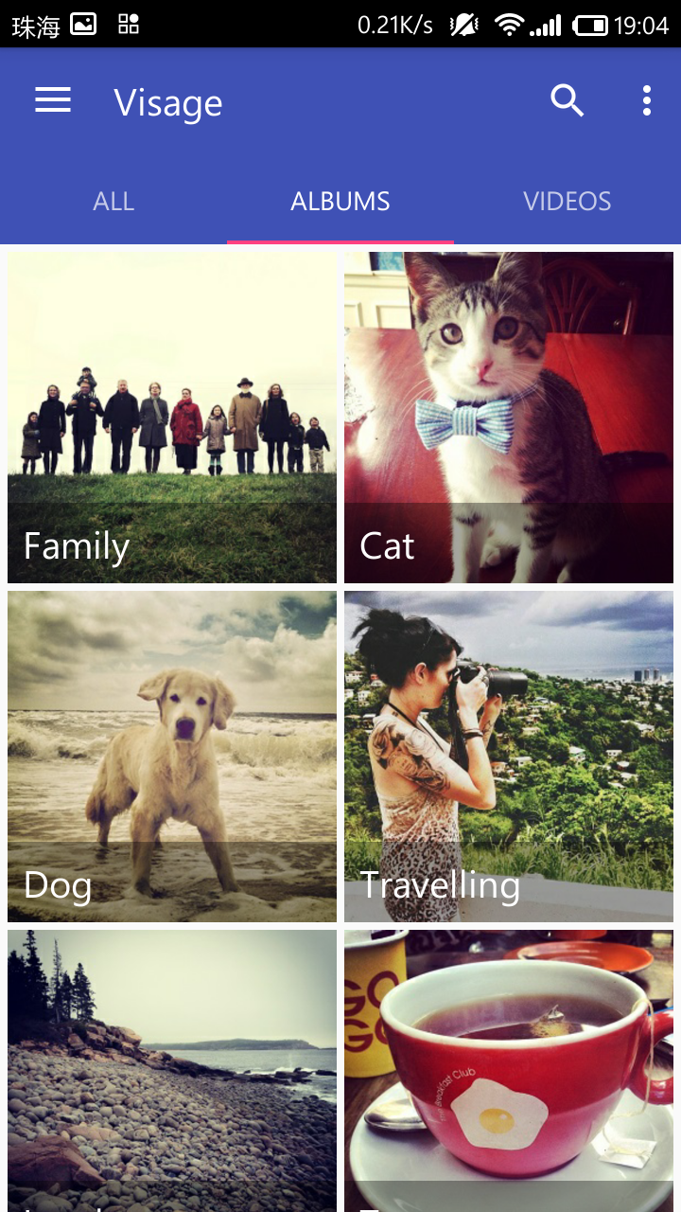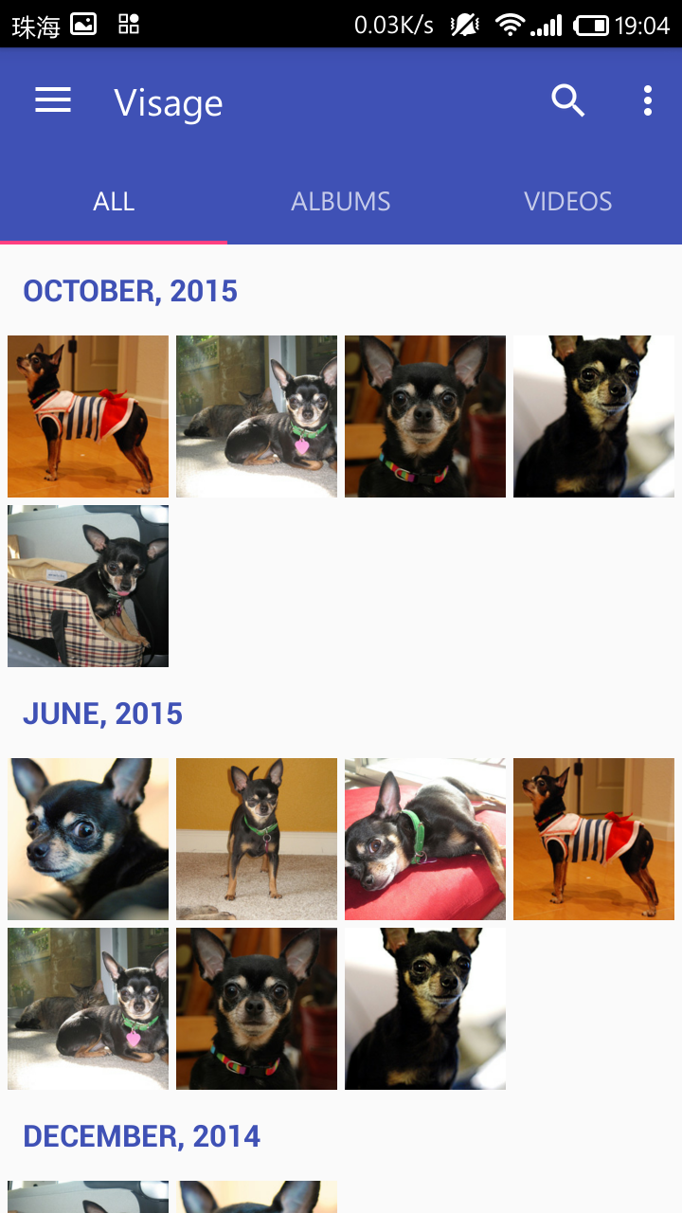

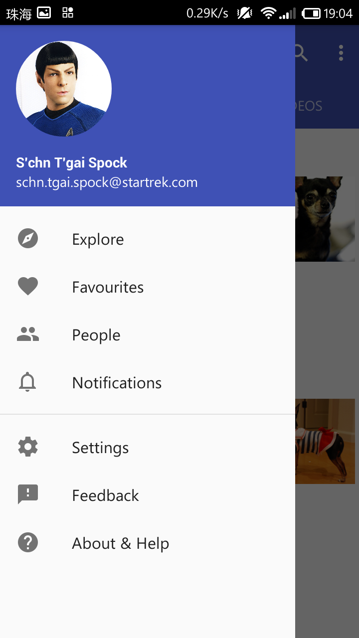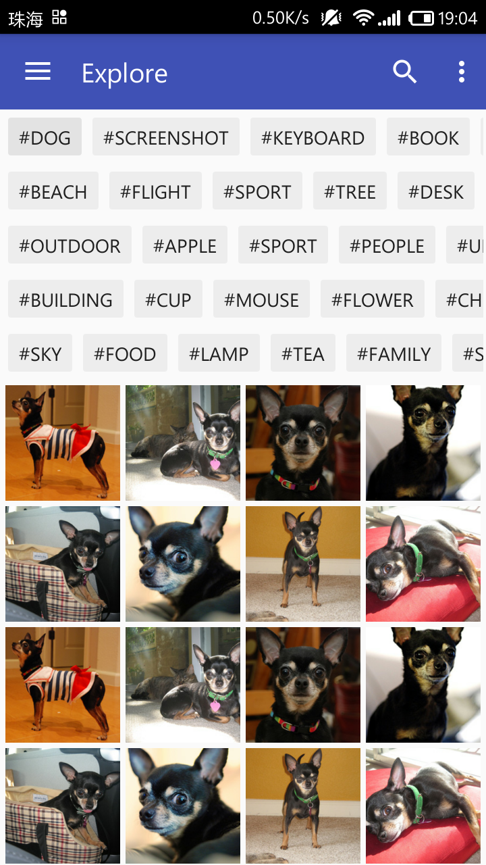
应用架构如下：
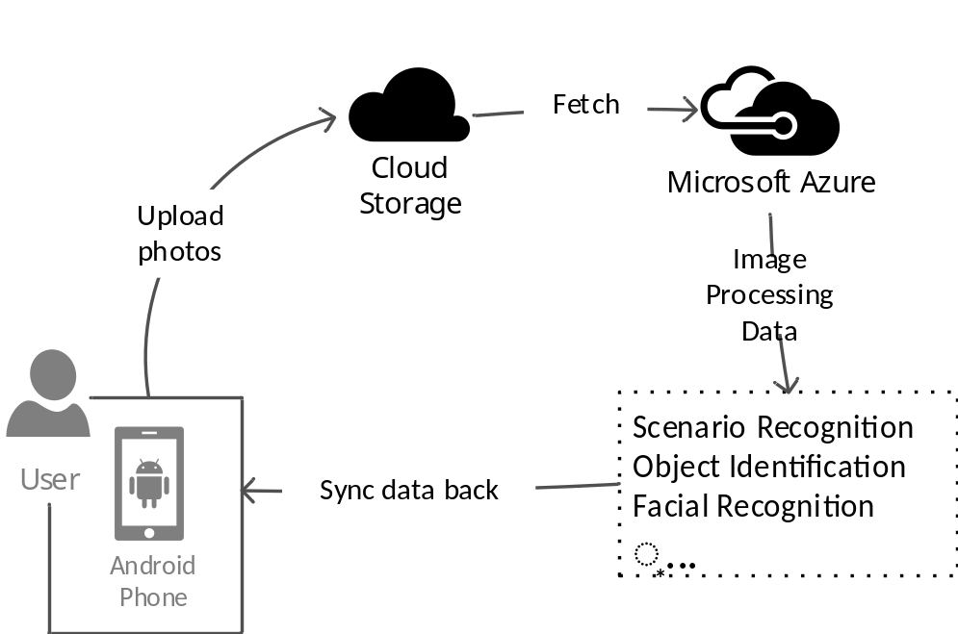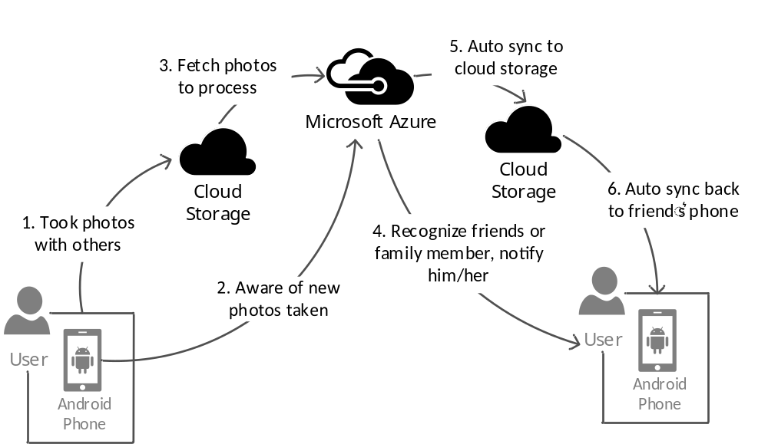
- 拟解决的关键问题
- 人脸识别与计算机视觉处理结果的准确率和效率问题
- 移动终端与云端的隐私保护与数据安全问题
- 不同网络环境下，识别数据与照片的同步问题
- 技术路线
- 为了在低版本的Android设备上呈现出符合Google Material Design的友好用户界面，我们可以采用Google官方提供的Android Design Support Library。
- 人脸识别与计算机视觉处理方面，可以采用Megvii公司提供的Face++ 人脸识别SDK，同时微软公司的Project Oxford也提供了一系列的SDK方便开发者进行计算机视觉开发。除此之外，我们可能还需要使用OpenCV、Caffe等工具来对图片进行处理，或是针对图片的识别结果进行优化。
- 针对移动终端与云端的通信同步问题，在Android方面可以采用Square公司提供的okhttp等一系列开源代码库，而云端则可以采用Django、Flask、Bottle或Tornado等开源的Python Web框架以进行快速开发实现。
- 至于云平台方面，可以采用微软公司的Azure Cloud和OneDrive。

- 人员分工
黎建忠：项目管理，撰写文档，用户界面设计，实现Android前端的功能需求.
徐 通：搭建云端开发环境，计算机视觉处理与人脸识别，优化识别效率。
韦政源：进行云平台后端开发，解决移动终端与云端的通信与同步问题。
四、项目特色与创新点
智能手机在现代生活中扮演着十分重要的角色。而手机上海量照片的整理与分享问题，是长时间以来都没有得到很好解决的痛点。本项目的特色与创新点在于：
- 采用人脸识别与计算机视觉的相关技术，可以对海量图片进行处理，自动根据图片内容进行分类，如分成肖像、风景、静物等。对于肖像类图片，还可以进一步识别出人脸，方便分享与整理。与仅能根据日期进行分类的其他应用相比，本项目的分类机制显然更符合用户的直觉与习惯。
- 针对移动终端计算能力、电量和存储空间都有限制的特点，我们将图片的识别处理过程放在了云端，充分利用了云计算的优势，以达到提高识别效率、节省手机存储空间和降低手机功耗的目的。
- 遵循Google官方的Material Design设计准则。精心设计的用户界面是影响使用体验的直接决定因素。好的设计风格可以让用户在使用的全过程都充满了愉悦与惊喜。
五、项目进度安排
2015年10月：应用原型设计，搭建本地与云端的开发环境，细化团队成员分工。
2015年11月：团队成员根据分工协作开发，逐步实现应用预期的基础功能与特性。
2015年12月：优化用户界面，功能特性测试，视项目进度调整团队成员分工。
2016年 1 月：后期测试，撰写开发文档与研究报告，应用在各大应用市场上架。
六、项目经费使用计划（要求写清具体预算和经费总额）合计：8000 元人民币
 | 预算（元） | 备注（计算依据及说明）
合计 | 8000 | 参考往年项目经费并依照项目实际所需计算
云服务器租用 | 3000 | 租用微软Azure Cloud云服务器进行项目开发
Android开发用机 | 2000 | 用于Android App的真机测试
软件与服务购买 | 2000 | 包括Sketch，Adobe Photoshop等专业软件（以教育优惠价格计算），以及注册Google Play开发者账号等服务的费用
图书资料费 | 1000 | 购买相关图书一批

七、项目完成预期成果（论文级别、专利、设计、产品、服务）
- 一款基于人脸识别和计算机视觉的智能云相册应用，在各大应用市场上架；
- 本项目的开发文档与研究报告，并投稿至相关领域的专业期刊；
- 对项目中的创新性成果申请国家专利。
指导教师意见 | 签名（公章）：  年 月 日
学院意见 | 签名（公章）：  年 月 日
学校审核意见 | 签名（公章）：  年 月 日
备注

